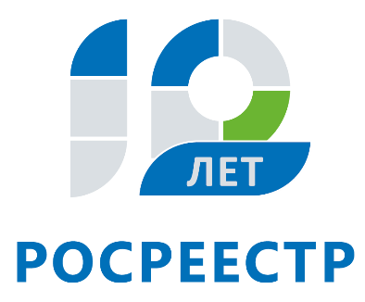
Управление Федеральной службы
государственной регистрации,
кадастра и картографии
по Иркутской области

Управление Росреестра по Иркутской области провело обучение сотрудников МФЦ

Управление Росреестра по Иркутской области провело обучение сотрудников ГАУ «Иркутской областной многофункциональный центр предоставления государственных и муниципальных услуг» (МФЦ). Участие в мероприятии приняли специалисты МФЦ со всей области.
В ходе обучения основное внимание уделялось обсуждению практических аспектов приема и выдачи документов по услугам Росреестра. Специалисты Управления дали разъяснения по наиболее часто возникающим у сотрудников МФЦ вопросам.
Офисы и центры «Мои документы» наделены полномочиями по приему и выдаче документов по основным государственным услугам Росреестра: постановке на кадастровый учет, регистрации прав на недвижимое имущество, в том числе единой процедуре кадастрового учета и регистрации прав, предоставлению сведений из Единого государственного реестра недвижимости (ЕГРН).
Качество приема документов напрямую влияет на качество оказания государственной услуги в целом. С целью повышения профессиональных навыков сотрудников МФЦ, принимающих документы от заявителей, Управление на регулярной основе проводит обучающие мероприятия.
«Основная масса заявлений, порядка 90%, поступает к нам через офисы многофункционального центра, - отмечает заместитель руководителя Управления Росреестра по Иркутской области Оксана Арсентьева. – Представители Управления всегда готовы поделиться своим опытом и знаниями. Подобные мероприятия помогают нам уменьшить количество ошибок, допускаемых специалистами МФЦ на стадии приема документов, и сделать процесс получения услуг Росреестра более комфортным для граждан».
Кроме личного обращения в офисы МФЦ услуги Росреестра можно получить с помощью электронных сервисов на официальном сайте ведомства (https://rosreestr.ru).

Ирина Кондратьева
специалист-эксперт отдела организации, мониторинга и контроля
Управления Росреестра по Иркутской области

